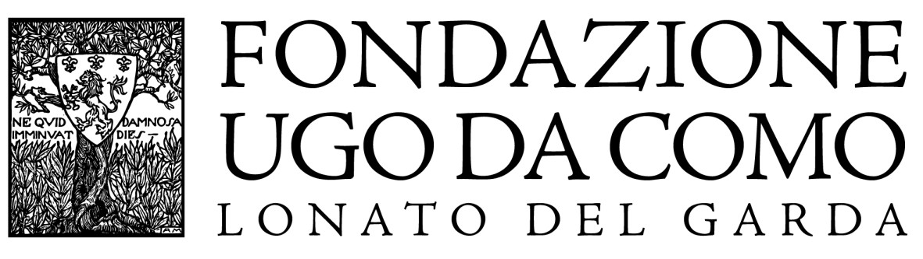

Vince il Premio ItaLive 2017

Mostre, Mercati e Fiere:

Fiori nella Rocca è il miglior evento italiano

Premiazione il 16 marzo a Roma

Fiori nella Rocca – Mostra mercato di piante e fiori rari è il miglior evento italiano per quanto riguarda Mostre, Mercati e Fiere: la rassegna che ogni primavera colora con i suoi fiori la suggestiva e storica cornice della Rocca di Lonato ha vinto infatti il premio ItaLive 2017. La premiazione si terrà il 16 marzo alle ore 11 nella cornice dell’area archeologica dello Stadio di Domiziano (Piazza Navona) a Roma.

Giunta alla sua undicesima edizione, Fiori nella Rocca si terrà quest’anno dal 6 all’8 aprile.

I premi ItaLive vengono assegnati ai Comuni che si sono distinti per i migliori eventi organizzati nel Belpaese (dalla gastronomia al folklore, dalla cultura allo sport) e sono assegnati da italive.it, progetto promosso da Codacons, in partnership con Autostrade per l'Italia e in collaborazione con Coldiretti. ItaLive.it informa gli automobilisti su quello che accade nel territorio che attraversano, proponendo un calendario aggiornato dei più interessanti eventi che vi sono organizzati e segnalando anche una scelta di prodotti enogastronomici eccellenti. Fra tutti gli eventi, vengono selezionati i migliori di ciascuna categoria, a cui viene appunto attribuito il premio. La selezione avviene in base ai giudizi espressi dai turisti e al parere di una commissione di esperti, che ne valuta l'originalità, l'organizzazione e la comunicazione.

Lonato del Garda aveva ricevuto anche lo scorso anno il Premio ItaLive 2016 per Lonato in Festival, che era stato ritenuto il miglior evento italiano di Cultura, Musica e Spettacolo. La seguitissima rassegna di inizio agosto vede esibirsi alla Rocca di Lonato decine di formazioni di artisti di strada, circo contemporaneo, musica e gruppi etnici provenienti da più parti del mondo. La sua sesta edizione si terrà quest’anno dal 2 al 5 agosto.

Questi due prestigiosi riconoscimenti, che fanno spiccare gli eventi organizzati alla Rocca di Lonato sulle centinaia di splendide ed interessanti manifestazioni che animano l’Italia nel corso di tutto l’anno, premiano l’impegno della Fondazione Ugo da Como e sottolineano l’altissimo livello delle sue proposte che incontrano l’adesione e il plauso di un larghissimo pubblico.

Ufficio Stampa - Studio Agorà - Marina Tagliaferri

tel. 0481 62385 - www.studio-agora.it - agora@studio-agora.it

